
Специалист-консультант
Консультационного Центра
«Мы вместе!»

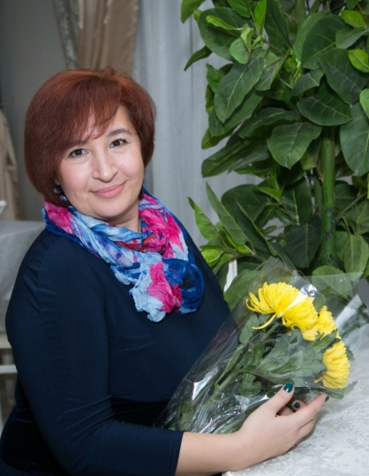

Султанова Гулися Милсовна
Должность: педагог-психолог, специалист-консультант Консультационного Центра "Мы вместе!" по направлению «Эмоциональное здоровье».
Образование: высшее, НГПИ, преподаватель дошкольной педагогики и психологии,
КГПУ – практический психолог системы образования
Стаж работы: 18 лет
Специалист по направлению «Эмоциональное здоровье»

Ранний возраст является тем ответственным периодом жизни человека, когда формируются наиболее фундаментальные способности, определяющие дальнейшее развитие человека. В этот период складываются такие ключевые качества, как познавательная активность, доверие к миру, уверенность в себе, доброжелательное отношение к людям, творческие возможности, общая жизненная активность и многое другое. Однако эти качества и способности не возникают автоматически, как результат физиологического созревания. Их становление требует адекватных воздействий со стороны взрослых, определенных форм общения и совместной деятельности с ребенком. Истоки многих проблем, с которыми сталкиваются родители и педагоги (сниженная познавательная активность, нарушения в общении, замкнутость и повышенная застенчивость или, напротив, агрессивность и гиперактивность детей и т. д.), лежат именно в раннем детстве. Коррекция и компенсация этих деформаций в дошкольном и школьном возрастах представляют существенные трудности и требует значительно больших усилий и затрат, чем их предотвращение.
В настоящее время у подавляющего большинства детей раннее детство проходит в семье. Семейное воспитание действительно является оптимальным для маленького ребенка, поскольку любовь близких взрослых, их чуткое и гибкое отношение, индивидуальное общение являются необходимыми условиями нормального развития ребенка и его хорошего эмоционального самочувствия. Однако далеко не все родители понимают возрастные особенности детей до 3 лет и умеют найти адекватные педагогические воздействия. В большинстве семей сохраняются представления о раннем возрасте как о периоде физиологического созревания и физического развития. Считается, что психическое развитие начинается после 3 лет. В результате внимание родителей сосредоточено на физическом здоровье малыша, ограничено гигиеническим уходом (кормление, прогулки, купание и т. д.) и предоставлением ему множества игрушек. В других семьях, напротив, переоценивают возможности ребенка и начинают учить и воспитывать 2-летнего малыша так же, как ребенка 5–7 лет (учат читать и писать, пользоваться компьютером, сажают перед телевизором и т. д.). В обоих случаях игнорируются возрастные особенности детей, что может привести к весьма печальным последствиям. Результатом такого «неумения» родителей является нарастание тревожных проблем, связанных с психическим здоровьем и развитием детей (задержки в умственном и речевом развитии, отсутствие воображения, дефицит внимания, импульсивность и агрессивность, эмоциональная глухота и т. д.).
Между тем данный возрастной этап имеет существенную качественную специфику. К нему нельзя применить методы и приемы работы, подходящие для воспитания дошкольников. Работа с детьми раннего возраста требует специальной подготовки, предполагающей как специальные знания, так и опыт работы с маленькими детьми. Всё это делает крайне актуальным создание психологической службы для детей до 3 лет.

Удостоверение о повышении квалификации

